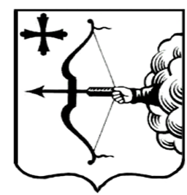
ПРАВИТЕЛЬСТВО КИРОВСКОЙ ОБЛАСТИ

ПОСТАНОВЛЕНИЕ
02.04.2021 |  | № | 157-П
г. Киров

О выделении в 2021 году бюджету муниципального образования Советский муниципальный район Кировской области субсидии
из областного бюджета

Руководствуясь статьей 139, а также пунктом 3 статьи 232 Бюджетного кодекса Российской Федерации, Правительство Кировской области ПОСТАНОВЛЯЕТ:
1. Выделить бюджету муниципального образования Советский муниципальный район Кировской области субсидию из областного бюджета на создание дополнительных мест для детей в возрасте от полутора до трех лет в образовательных организациях, осуществляющих образовательную деятельность по образовательным программам дошкольного образования (далее – субсидия), в размере 51 588,1 тыс. рублей.
2. Контроль за выполнением постановления возложить на первого заместителя Председателя Правительства области Курдюмова Д.А.
3. Настоящее постановление вступает в силу после его официального опубликования и действует до дня вступления в силу Закона Кировской области «О внесении изменений в Закон Кировской области «Об областном бюджете на 2021 год и на плановый период 2022 и 2023 годов», предусматривающего соответствующее увеличение объема субсидии.

Председатель Правительства
Кировской области А.А. Чурин

